Министерство образования Московской области
Государственное бюджетное профессиональное образовательное учреждение
Московской области
«Сергиево-Посадский колледж»

КУРСОВОЙ ПРОЕКТ
по МДК 09.01 Проектирование и разработка веб-приложений
ПМ.09 Проектирование, разработка и оптимизация веб-приложений

РАЗРАБОТКА СЕРВЕРНОЙ ЧАСТИ ИНФОРМАЦИОННОЙ СИСТЕМЫ ДЛЯ ХРАНЕНИЯ РЕЦЕПТОВ

Разработал: Алексеев М.И.
Группа: ИСП-0029
Специальность: 09.02.07
«Информационные системы и программирование»
Руководитель:
преподаватель спец. дисциплин
_____________ Каревский М.А.
Работа защищена с оценкой
_______________________
«___»_____________2026 г.
г. Сергиев Посад
2026

Содержание
Введение 5
1 Анализ предметной области 7
1.1 Сведения об организации 7
1.2 Информационная и функциональная структура 7
1.3 Классификация информационных систем 9
1.4 Обзор аналогов информационной системы 9
1.5 Обоснование выбора программных средств для реализации проекта 9
1.6 Постановка задачи 10
2 Проектная часть 16
2.1 Проектирование архитектуры проекта 16
2.2 Разработка интерфейсов 26
2.3 Разработка клиентской части 31
2.4 Разработка серверной части 34
2.5 Тестирование информационной системы 40
Заключение 47
Библиография 49
Приложение А 51
Приложение Б 57
Приложение В 59

Введение
В современных условиях стремительного развития информационных технологий и цифровизации повседневной жизни, программные решения для систематизации личных данных становятся неотъемлемой частью быта. Одной из таких областей является кулинария и управление домашним хозяйством. Традиционные способы хранения рецептов - бумажные носители, записи в блокнотах или разрозненные закладки в браузерах, постепенно вытесняются специализированными информационными системами.
Теоретическая актуальность работы заключается в исследовании и применении современных архитектурных подходов к построению серверных приложений. В рамках работы рассматриваются принципы проектирования реляционных баз данных, методы обеспечения безопасности пользовательских данных через механизмы аутентификации, а также способы организации эффективного взаимодействия между сервером и внешними программными интерфейсами (API). Понимание этих процессов позволяет создавать масштабируемые и отказоустойчивые системы, способные обрабатывать сложные запросы в режиме реального времени.
Практическая актуальность определяется потребностью пользователей в надежном “облачном” хранилище для своих кулинарных наработок. Разрабатываемая серверная часть является фундаментом, который позволяет реализовать такие функции, как:
- мгновенный поиск и фильтрация рецептов;
- автоматизация рутинных расчетов (например, вычисление калорийности блюд), что особенно важно в условиях растущего интереса общества к здоровому образу жизни и диетологии.
Цель курсового проекта - разработать серверную часть информационной системы для хранения рецептов, обеспечивающую надежное хранение данных, управление пользовательскими сессиями и автоматизацию обработки информации об ингредиентах.

Для достижения поставленной цели необходимо решить следующий ряд задач, представляющих собой алгоритм выполнения работы:
- анализ предметной области и постановка требований. Изучение специфики кулинарных данных (структура рецепта, параметры ингредиентов) и определение функциональных возможностей, которые должна поддерживать серверная часть;
- проектирование архитектуры базы данных. Разработка концептуальной и логической моделей данных, создание таблиц для хранения информации о пользователях, рецептах, ингредиентах и связях между ними с соблюдением правил нормализации;
- реализация механизмов авторизации и безопасности. Разработка программных модулей для регистрации пользователей и проверки прав доступа;
- разработка программной логики управления контентом. Создание серверных сценариев для выполнения операций создания, чтения, редактирования и удаления (CRUD) записей в базе данных;
- организация взаимодействия с внешними API. Реализация алгоритма запросов к сторонним сервисам для получения данных о нутриентах и автоматического расчета энергетической ценности блюд на стороне сервера;
- тестирование и отладка. Проверка корректности работы серверных скриптов, валидация входящих данных и анализ устойчивости системы к ошибочным действиям пользователя.

Глава 1 Анализ предметной области

1.1 Сведения об организации
Программный продукт разрабатывается для компании, которая занимается разработкой и внедрением цифровых решений для организации и оптимизации кулинарных процессов. Основное направление деятельности предприятия создание информационных систем и сервисов, предназначенных для учёта, хранения и анализа кулинарных рецептов, а также для автоматизации подбора ингредиентов и расчёта пищевой ценности блюд.
Организация внедряет собственные программные продукты как в бытовую, так и в профессиональную сферу — для кафе, кулинарных студий и частных пользователей. Основная цель компании — упростить процесс взаимодействия с кулинарной информацией, сделать хранение рецептов более структурированным и доступным.
Основные бизнес-процессы компании:
  - сбор и систематизация информации о рецептах — формирование базы данных, включающей описание блюд, ингредиенты и технологию приготовления;
  - разработка и сопровождение программных продуктов — создание и поддержка информационных систем, обеспечивающих хранение и обработку данных;
  - информационно-аналитическая обработка — анализ калорийности и пищевой ценности ингредиентов, предоставление пользователю удобных инструментов расчёта;
  - обслуживание клиентов и пользователей — предоставление обновлений, техническая поддержка и консультации по использованию программных решений.

1.2 Информационная и функциональная структура
Круг лиц, имеющих доступ к системе: Пользователь – физическое лицо, регистрирующееся в системе посредством указания электронной почты и пароля. Пользователь имеет право:
- создавать новые рецепты;
- редактировать ранее сохранённые рецепты;
- удалять рецепты;
- просматривать собственные рецепты в структурированном виде. Пользователю недоступны рецепты других зарегистрированных лиц.
Администратор – лицо, ответственное за установку, поддержку и сопровождение программного продукта. Администратор имеет право вносить изменения в программный код, контролировать работоспособность системы и обеспечивать сохранность данных.
Бизнес-процессы, реализуемые в системе:
- Регистрация и авторизация. Пользователь создаёт учётную запись, указывая адрес электронной почты и пароль. После успешной регистрации осуществляется авторизация для дальнейшего доступа к функционалу системы.
- Добавление рецепта. Пользователь заполняет форму, в которой указывает: название, список ингредиентов (название и количество в граммах), пошаговое описание, фотографии и ссылки на видео. После ввода ингредиентов серверная часть обращается к внешнему API для получения данных о калорийности. Система автоматически вычисляет калорийность каждого ингредиента и суммарную калорийность блюда.
- Редактирование рецепта. Пользователь изменяет ингредиенты, количество или последовательность шагов приготовления. После внесения изменений система выполняет повторный расчёт калорийности.
- Удаление рецепта. Пользователь удаляет ненужный рецепт.
- Просмотр рецепта. Система отображает карточку рецепта, содержащую: список ингредиентов с рассчитанной калорийностью, общую калорийность, пошаговое описание в формате карточек, фото и ссылки на видео.

1.3 Классификация информационных систем
Разрабатываемая информационная система по характеру обработки данных относится к информационно-справочным (дескрипторным) системам. По архитектуре система является веб-ориентированной с четким разделением на клиентскую и серверную части (Client-Server). По сфере применения система классифицируется как прикладное программное обеспечение для персонального использования, обеспечивающее автоматизацию хранения и обработки специфических данных (кулинарных рецептов).

1.4 Обзор аналогов информационной системы
В качестве аналогов рассматриваются существующие веб-сервисы и приложения:
- Cookpad — популярная платформа для обмена рецептами. Плюсы: большая база данных. Минусы: избыточность социальных функций для личного пользования.
- Yummly — сервис с глубокой аналитикой состава блюд. Плюсы: качественные данные. Минусы: отсутствие русскоязычной локализации и сложный интерфейс добавления своих данных.
- Мои Рецепты — простые мобильные приложения. Плюсы: удобство. Минусы: отсутствие автоматического расчета калорий через внешние API и привязка к одному устройству.
- Разрабатываемая система FoodCode призвана объединить преимущества автоматического расчета калорийности с простотой ведения персональной библиотеки.

1.5 Обоснование выбора программных средств для реализации проекта
Для выполнения задач используется корпоративная ИТ-инфраструктура, включающая системное и прикладное программное обеспечение.
Системное программное обеспечение:
- операционная система Windows (версии 10, 11) — для управления аппаратными ресурсами и поддержки инструментов разработки.
Прикладное программное обеспечение:
- веб-браузеры (Google Chrome, Mozilla Firefox и др.) — для тестирования интерфейсов и отладки взаимодействия с сервером;
- язык разметки HTML5 и таблицы стилей CSS/SCSS — для верстки страниц;
- редактор кода Visual Studio Code — основная среда написания программного кода.
Для реализации логики системы и автоматизации хранения данных выбраны следующие средства:
- язык программирования PHP — используется для написания серверных скриптов, обработки запросов и взаимодействия с базой данных;
- фреймворк Laravel — выбран как современное средство автоматизации разработки на PHP, обеспечивающее безопасность, удобную работу с маршрутами (routing) и базами данных (ORM);
- СУБД MySQL — для хранения данных пользователей, рецептов и изображений в структурированном виде;
- среда XAMPP — локальный сервер, обеспечивающий работу PHP и MySQL в процессе разработки.

1.6 Постановка задачи
Личная библиотека кулинарных рецептов, предназначенная для хранения, систематизации и просмотра рецептов одного пользователя. Логическая модель объекта включает следующие элементы: рецепты, ингредиенты, пошаговое описание приготовления, категории рецептов, калорийность и медиа-материалы.
Функциональное назначение программного продукта:
- Ввод, хранение и структурирование рецептов.
- Создание, редактирование и удаление рецептов.
- Регистрация и авторизация пользователя.
- Автоматический расчет калорийности рецептов на основе данных о ингредиентах.
- Просмотр рецептов в виде пошаговых карточек с изображениями и видео.
- Поиск и фильтрация рецептов по названию и категории.
- Отображение суммарной калорийности блюда и информации об ингредиентах.
- Обеспечение интуитивного и визуально удобного интерфейса, адаптированного для современных веб-браузеров.
Эксплуатационное назначение:
- периодичность решения задачи: программа используется пользователем по мере необходимости (при добавлении новых рецептов, редактировании существующих или просмотре информации);
- пользователи и получатели результатов: единственный пользователь; результаты работы программы (структурированная база рецептов, информация о калорийности, пошаговые инструкции) предназначены исключительно для персонального ведения библиотеки;
- цель использования: упрощение хранения и поиска рецептов, автоматизация подсчета калорийности, повышение удобства и наглядности работы с личной коллекцией данных.
Основные задачи разработки:
- Реализовать серверную логику на языке PHP с применением фреймворка Laravel.
- Спроектировать структуру базы данных в MySQL для хранения информации о рецептах и пользователях.
- Разработать систему регистрации и авторизации по электронной почте и паролю.
- Внедрить механизм автоматического расчета калорийности блюд посредством серверных запросов к внешнему API.
- Обеспечить возможность добавления, редактирования, удаления и просмотра записей (CRUD-функционал).
- Реализовать загрузку и хранение изображений рецептов.

Функциональные требования к разрабатываемой системе
Регистрация и авторизация пользователей
- регистрация нового пользователя с уникальной электронной почтой и паролем;
- вход существующего пользователя с проверкой корректности введённых данных.
Создание, редактирование и удаление рецептов
- создание нового рецепта с заполнением: названия, категории, изображения, видео, ингредиентов и шагов приготовления;
- редактирование рецепта с предварительным заполнением полей текущими данными.
Управление ингредиентами и шагами
- динамическое добавление и удаление ингредиентов с указанием названия и массы;
- динамическое добавление и удаление шагов рецепта с заголовком и описанием.
Подсчёт калорийности
- система выполняет автоматический расчёт калорийности рецепта на основе суммарной энергетической ценности всех ингредиентов с использованием внешней базы данных;
- результат отображается для каждого рецепта.
Просмотр рецептов
- модальное окно с отображением информации о рецепте: изображение, категория, калорийность, количество шагов;
- отображение списка ингредиентов с калорийностью на 100 г и итоговой калорийностью;
- пошаговое отображение рецепта с навигацией “вперёд/назад” по шагам;
- встроенное видео.
Поиск, фильтрация и сортировка
- поиск рецептов по названию;
- фильтрация по категориям и диапазону калорий;
- сортировка по дате добавления и по названию.
Пользовательский интерфейс
- динамическое отображение модальных окон: добавление/редактирование рецепта, просмотр рецепта;
- активное меню пользователя с возможностью выхода из аккаунта;
- раскрывающиеся фильтры.

Нефункциональные требования к разрабатываемой системе
Требования к интерфейсу
- интерфейс программного продукта разработан в минималистичном стиле с акцентом на удобство восприятия информации и интуитивность взаимодействия;
- все элементы интерфейса сгруппированы по функциональным областям;
- интерфейс адаптивен и корректно отображается на экранах с различными разрешениями, включая мобильные устройства и стандартные мониторы;
- для всех интерактивных элементов предусмотрены визуальные отклики и эффекты наведения.
Главная страница (стартовый экран)
- содержит приветственный блок с описанием назначения системы;
- центральным элементом является кнопка “Начать работу”;
- при нажатии кнопки пользователь перенаправляется к регистрации или авторизации.
Страница регистрации и авторизации
- Включает две формы:
- регистрация: поля для ввода электронной почты и пароля;
- вход: форма авторизации для зарегистрированных пользователей.
- Успешная авторизация перенаправляет пользователя в рабочее пространство.
Рабочее пространство пользователя
- Основная страница, где отображаются все сохранённые рецепты в виде карточек.
- Каждая карточка содержит изображение, название, категорию и калорийность блюда.
В верхней части расположена панель навигации, включающая:
- кнопку “Добавить рецепт”;
- меню пользователя с кнопкой “Выйти”.
- Предусмотрена боковая панель с фильтрацией.
- Модальное окно добавления/редактирования рецепта
- содержит поля для ввода названия блюда, категории, изображения и видео;
- предусмотрены динамические списки для ингредиентов и шагов приготовления с кнопками добавления и удаления;
- кнопка “Сохранить” в нижней части формы.
Страница просмотра рецепта
- Отображает подробную информацию о рецепте:
- название и изображение блюда;
- список ингредиентов с указанием массы и калорийности;
- пошаговые карточки с навигацией “вперёд” и “назад”;
- встроенное видео.
Адаптивность интерфейса
- интерфейс оптимизирован для различных устройств и разрешений экрана;
- карточки перестраиваются в одну колонку.
С подробным техническим заданием можно ознакомиться в Приложении A.

Глава 2 Проектная часть

2.1 Проектирование архитектуры проекта
Проектирование архитектуры является ключевым этапом разработки, определяющим структуру взаимодействия компонентов системы, логику обработки данных и принципы хранения информации. В рамках данного проекта реализована классическая клиент-серверная архитектура. Основная нагрузка по обработке бизнес-логики, валидации данных и взаимодействию с внешними сервисами перенесена на серверную часть (backend), реализованную на фреймворке Laravel.
Во время проектирования были разработаны диаграммы, которые отображают основные функции системы, структуру данных и потоки информации, что обеспечивает наглядность и прозрачность серверных процессов.
Схемы и диаграммы проекта:
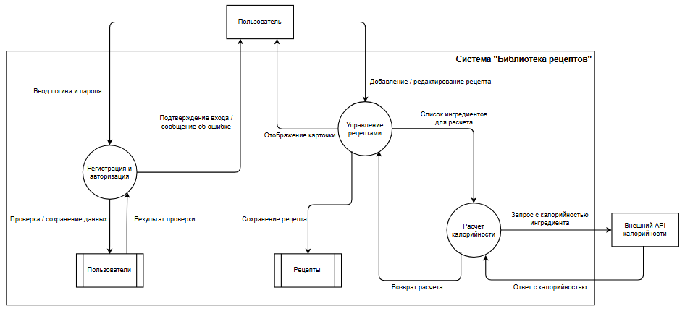
Рисунок 2.1.1 – DFD-диаграмма
DFD-диаграмма (Рисунок 2.1.1) показаны основные потоки информации между пользователем, серверной частью системы и внешним API. Пользователь вводит данные рецепта, которые передаются на сервер для валидации, расчёта калорийности и последующей записи. Потоки данных отражают движение информации: от передачи списка ингредиентов в PHP-контроллер до формирования итоговой карточки рецепта. Ключевым хранилищем данных выступает база данных MySQL, обеспечивающая структурированное хранение и быстрый доступ к информации. Из анализа диаграммы можно сделать вывод, что архитектура системы ориентирована на серверную обработку данных, что гарантирует их целостность.
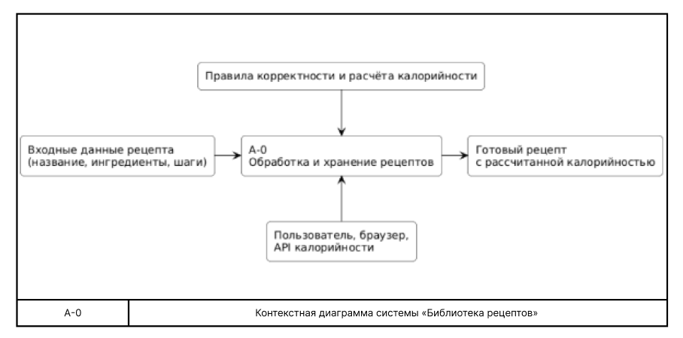
Рисунок 2.1.2 – Диаграмма IDEF0 A-0
На диаграмме (Рисунок 2.1.2) А-0 видно, что серверная часть системы функционирует как центральный узел обработки данных между интерфейсом пользователя и внешним API. Основной вход — это данные рецепта, поступающие от пользователя. Управляющим воздействием выступают алгоритмы PHP-скриптов, правила фреймворка Laravel и требования корректности ввода. Механизмом реализации служат разработчик, серверное окружение (XAMPP) и API калорийности. На выходе формируется подтверждение успешной записи в БД и готовый объект рецепта.
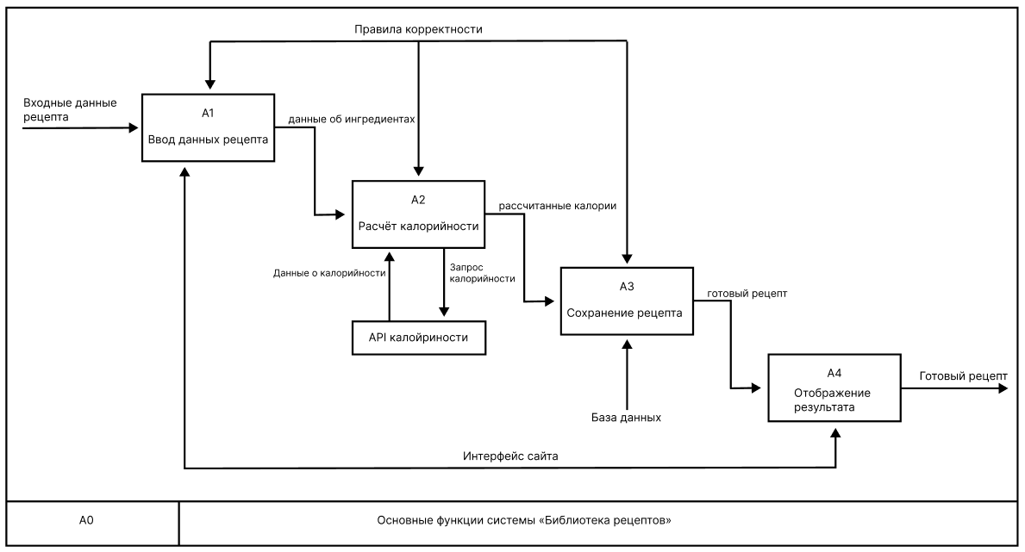
Рисунок 2.1.3 – Диаграмма IDEF0 A0
На диаграмме (Рисунок 2.1.3) А0 отражена последовательность преобразования данных на стороне сервера: после получения запроса система инициирует обращение к API, обрабатывает полученный ответ, выполняет расчёт нутриентов и сохраняет результат в таблицы базы данных MySQL. Процесс включает четыре взаимосвязанных блока. Из анализа модели следует, что сервер обеспечивает стабильную логику даже при возникновении ошибок на стороне внешних сервисов, что подчеркивает важность внедрения механизмов серверной валидации.
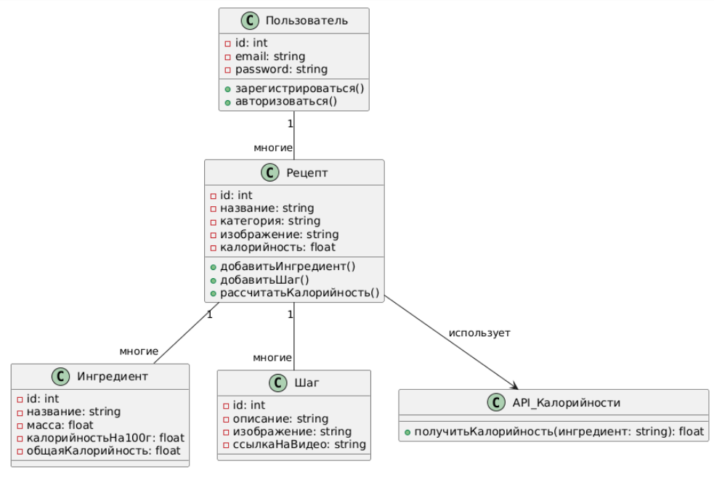
Рисунок 2.1.4 – Диаграмма классов
Диаграмма классов – на рисунке 2.1.4 отражены основные структуры данных и их серверные модели: класс «User» (аутентификация), класс «Recipe» (основная логика рецепта) и вспомогательный класс «Ingredient». Между классами прослеживаются связи, реализованные на уровне Eloquent ORM: один пользователь может иметь множество рецептов (связь один-ко-многим), а каждый рецепт связан с набором ингредиентов. Использование PHP-классов позволяет легко расширять систему, добавляя новые свойства объектов (например, категории или пути к изображениям) без нарушения целостности БД.
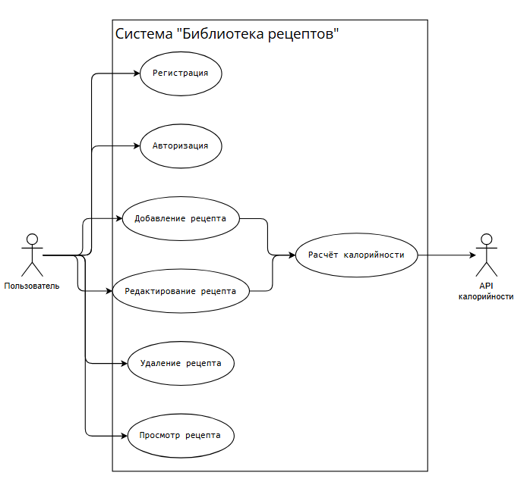
Рисунок 2.1.5 – Диаграмма прецендентов
Диаграмма прецендентов (Рисунок 2.1.5) демонстрирует, что основным актором является пользователь, взаимодействующий с серверными эндпоинтами: регистрация, авторизация, сохранение, просмотр и удаление рецептов. Также отображено взаимодействие сервера с внешним API. Анализ подтверждает, что система имеет индивидуальный характер, а серверная часть настроена на изоляцию данных: каждый пользователь имеет доступ только к своим записям в базе данных.
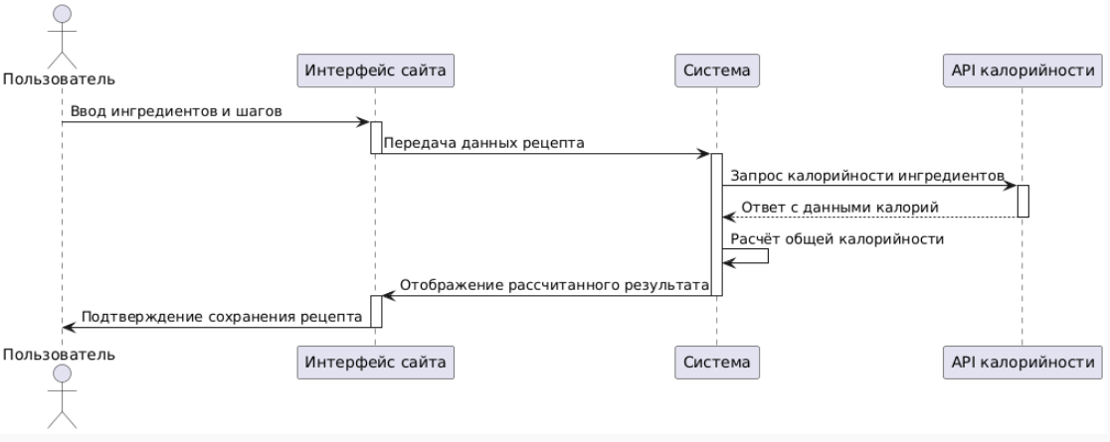
Рисунок 2.1.6 – Диаграмма последовательности действий
Диаграмма последовательности действий (Рисунок 2.1.6) отображён порядок взаимодействия объектов во времени. Интерфейс передает данные в PHP-контроллер, который формирует серверный запрос к API, получает данные о калорийности, выполняет итоговый расчёт и записывает результат в MySQL. Из последовательности видно, что сервер берет на себя всю вычислительную нагрузку, освобождая клиентскую часть от сложных операций. Это позволяет внедрять механизмы обработки ошибок (try-catch) на стороне PHP.
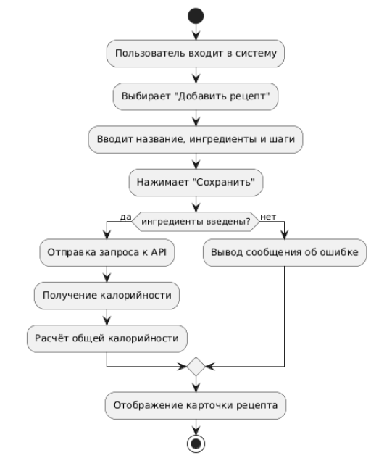
Рисунок 2.1.7 – Диаграмма деятельности
Диаграмма деятельности (Рисунок 2.1.7) демонстрирует пошаговую логику работы серверного скрипта при добавлении рецепта: прием данных, проверка на корректность (валидация), запрос к API, сохранение в БД и возврат ответа пользователю. Ветвление на этапе получения данных от API позволяет системе корректно обрабатывать исключения. Из анализа следует, что бизнес-процесс полностью автоматизирован на стороне сервера, что минимизирует риски потери данных при сбоях в браузере.
Для визуализации диаграмм использовались онлайн-сервисы PlantText [15], Visual-paradigm [16], и Figma [14], позволяющие создавать UML-диаграммы в соответствии со стандартами.
Описание структуры базы данных
В базе данных разработанной системы приведены таблицы такие как: Users, Recipes, Categories, Ingredients, RecipeIngredients, RecipeSteps и связи между ними.
1. Первая нормальная форма(1NF)
Таблица 2.1.1 – Таблица users
№ | Псевдоним | Описание | Тип данных | Размер | Ключ
1 | id | Уникальный идентификатор пользователя | INT | - | PK
2 | email | Электронная почта | VARCHAR | 100 | -
3 | password | Пароль | VARCHAR | 100 | -
Таблица 2.1.2 – Таблица recipes
№ | Псевдоним | Описание | Тип | Размер | Ключ
1 | id | Идентификатор рецепта | INT | - | PK
2 | title | Название рецепта | VARCHAR | 100 | -
3 | description | Описание рецепта | TEXT | - | -
4 | calories | Калорийность рецепта | INT | - | -(NULL)
5 | image | Ссылка на изображение | VARCHAR | 255 | -(NULL)
6 | video_url | Ссылка на видео | VARCHAR | 255 | -
7 | created_at | Дата добавления | DATE | - | -
8 | ingredients | Список ингредиенты (вложенный массив) | TEXT | - | -
9 | steps | Этапы приготовления (вложенный массив) | TEXT | - | -
10 | user_id | Идентификатор пользователя | INT | - | FK

2. Вторая нормальная форма(2NF)
Таблица 2.1.3 – Таблица users
№ | Псевдоним | Описание | Тип | Размер | Ключ
1 | id | Уникальный идентификатор пользователя | INT | - | PK
2 | email | Электронная почта | VARCHAR | 100 | -
3 | password | Пароль | VARCHAR | 100 | -
Таблица 2.1.4 – Таблица recipes
№ | Псевдоним | Описание | Тип | Размер | Ключ
1 | id | Идентификатор рецепта | INT | - | ПК
2 | title | Название рецепта | VARCHAR | 100 | -
3 | description | Описание рецепта | TEXT | - | -
4 | calories | Калорийность рецепта | INT | - | -(NULL)
5 | image | Ссылка на изображение | VARCHAR | 255 | -(NULL)
6 | video_url | Ссылка на видео | VARCHAR | 255 | -
7 | created_at | Дата добавления | DATE | - | -
8 | user_id | Идентификатор пользователя | INT | - | FK -> Users.id
Таблица 2.1.5 – Таблица recipeingredients
№ | Псевдоним | Описание | Тип | Размер | Ключ
1 | recipe_id | Идентификатор рецепта | INT | - | FK -> Recipe.id
2 | ingredient | Название ингридиента | VARCHAR | 100 | -
3 | amount | Количества ингридиента | VARCHAR | 50 | -
Таблица 2.1.6 – Таблица recipesteps
№ | Псевдоним | Описание | Тип | Размер | Ключ
1 | recipe_id | Идентификатор рецепта | INT | - | FК -> Recipe.id
2 | step_number | Порядковый номер шага | INT | - | -
Продолжение таблицы 2.1.6
3 | instruction | Текст шага | TEXT | - | -
4 | step_image | Изображение шага | VARCHAR | 255 | -(NULL)
3. Третья нормальная форма(3NF)
Таблица 2.1.7 – Таблица users
№ | Псевдоним | Описание | Тип | Размер | Ключ
1 | id | Уникальный идентификатор пользователя | INT | - | PK
2 | email | Электронная почта | VARCHAR | 100 | -
3 | password | Пароль | VARCHAR | 100 | -
Таблица 2.1.8 – Таблица categories
№ | Псевдоним | Описание | Тип | Размер | Ключ
1 | Id | Идентификатор категории | INT | - | PK
2 | Name | Названии категории | VARCHAR | 100 | -
Таблица 2.1.9 – Таблица ingredients
№ | Псевдоним | Описание | Тип | Размер | Ключ
1 | id | Идентификатор ингредиентов | INT | - | PК
2 | name | Названии ингредиента | VARCHAR | 100 | -
Таблица 2.1.10 – Таблица recipes
№ | Псевдоним | Описание | Тип | Размер | Ключ
1 | id | Идентификатор рецепта | INT | - | PК
2 | title | Название рецепта | VARCHAR | 100 | -
3 | description | Описание рецепта | TEXT | - | -
4 | calories | Калорийность рецепта | INT | - | -(NULL)
5 | image | Ссылка на изображение | VARCHAR | 255 | -(NULL)
6 | video_url | Ссылка на видео | VARCHAR | 255 | -
7 | created_at | Дата добавления | DATE | - | -
Продолжение таблицы 2.1.10
8 | user_id | Идентификатор пользователя | INT | - | FК -> Users.id
9 | category_id | Категория | INT | - | FК -> Categories.id
Таблица 2.1.11 – Таблица recipeingredients
№ | Псевдоним | Описание | Тип | Размер | Ключ
1 | recipe_id | Идентификатор рецепта | INT | - | FК -> Recipe.id
2 | ingredient_id | Ссылка на ингридиента | INT | - | FК -> Ingredients.id
3 | amount | Количества ингридиента | VARCHAR | 50 | -
Таблица 2.1.11 – Таблица recipesteps
№ | Псевдоним | Описание | Тип | Размер | Ключ
1 | recipe_id | Идентификатор рецепта | INT | - | FK -> Recipe.id
2 | step_number | Порядковый номер шага | INT | - | -
3 | instruction | Текст шага | TEXT | - | -
4 | step_image | Изображение шага | VARCHAR | 255 | -(NULL)
База данных нормализована до третьей нормальной формы, что исключает избыточность и обеспечивает целостность данных.
Описание таблиц:
1. Таблица Users - Пользователи
Назначение:
Хранит данные о зарегистрированных пользователях системы.
Каждый пользователь может создавать несколько рецептов.
2. Таблица Categories - Категории рецептов
Назначение:
Определяет принадлежность рецепта к определённой категории (например: “Завтрак”, “Десерт”, “Супы”).
3. Таблица Ingredients - Ингредиенты
Назначение:
Содержит перечень всех возможных ингредиентов, используемых в рецептах.
4. Таблица Recipes - Рецепты
Назначение:
Хранит основную информацию о каждом рецепте, включая описание, автора, категорию, дату добавления, изображение и видео.
5. Таблица RecipeIngredients - Состав рецепта
Назначение:
Определяет, какие ингредиенты входят в рецепт и в каком количестве.
Является связующей таблицей между Recipes и Ingredients.
6. Таблица RecipeSteps - Этапы приготовления
Назначение:
Хранит поэтапное описание процесса приготовления блюда с возможным изображением.
С подробной структурой БД можно ознакомиться в Приложении Б.
Er-диаграмма базы данных “Библиотека рецептов”
Диаграмма отражает структуру базы данных, включая сущности пользователей, рецептов, ингредиентов и шагов приготовления.
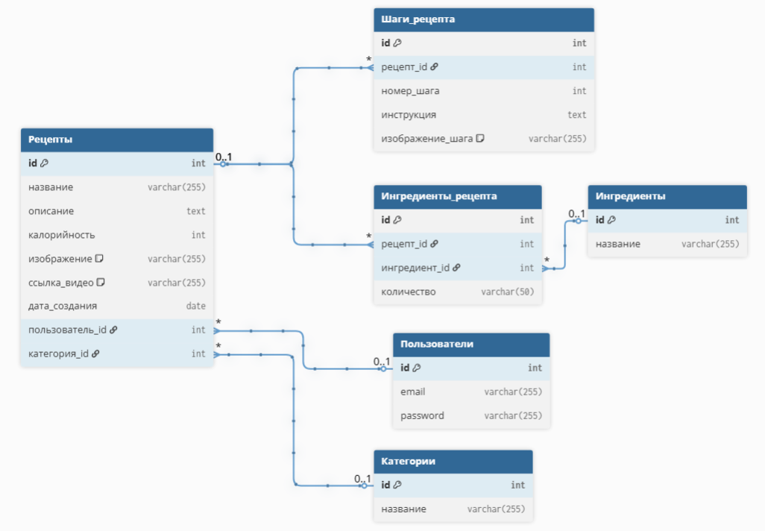
Рисунок 2.1.8 – Er-диаграмма “Библиотека рецептов”

2.2 Разработка интерфейсов
Дизайн пользовательского интерфейса
Дизайн пользовательского интерфейса разработан в Figma и включает макеты всех страниц системы, а также адаптивный вариант для смартфона.
Выбор цветовой схемы
Для оформления системы был выбран зелёный цвет в качестве основного. Он ассоциируется со свежестью, натуральными продуктами и настроению еды, что соответствует тематике приложения.
Интерактивные элементы и эффекты наведения
Для всех интерактивных элементов интерфейса (кнопок, карточек рецептов, пунктов меню, элементов фильтрации) реализованы визуальные отклики при наведении курсора мыши.

Главная страница
Представляет приветственный экран с кратким описанием системы и кнопкой перехода к регистрации или входу (Рисунок 2.2.1 и Рисунок 2.2.2).
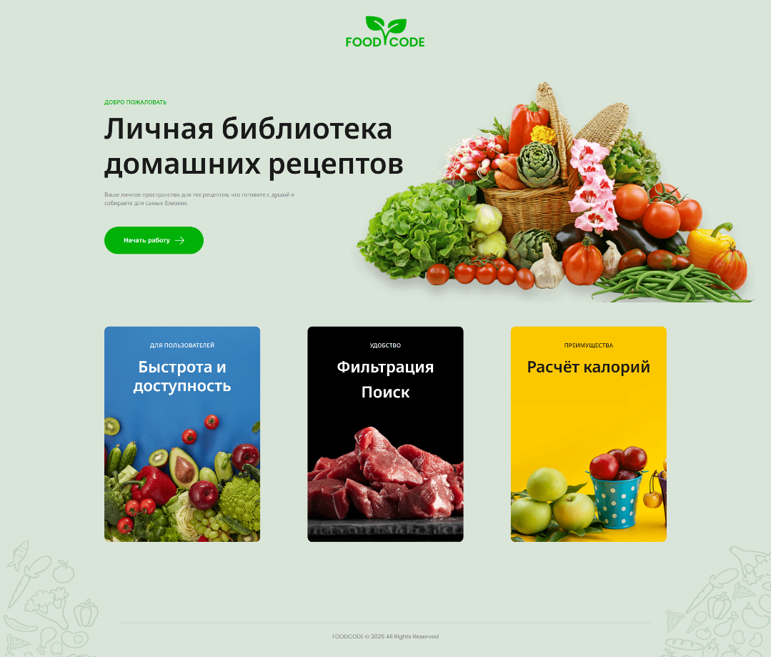
Рисунок 2.2.1 – Десктопная версия главного экрана
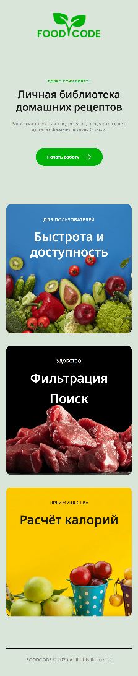
Рисунок 2.2.2 – Мобильная версия главного экрана
Страница регистрации/входа
Включает формы для создания новой учётной записи и авторизации существующих пользователей. Макет демонстрирует расположение полей ввода, кнопок и визуальные подсказки для пользователя, обеспечивающие удобство и понятность взаимодействия (Рисунок 2.3.3 и рисунок 2.3.4).
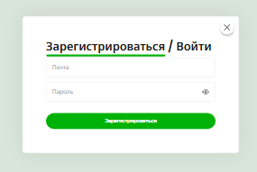
Рисунок 2.2.3 – Десктопная версия экрана входа
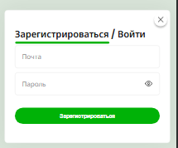
Рисунок 2.2.4 – Мобильная версия экрана входа
Рабочая область пользователя
Основная страница рабочего пространства содержит все сохранённые рецепты в виде карточек. Макет отражает структуру интерфейса: панель навигации, фильтры, поиск, карточки рецептов и модальные окна для добавления и просмотра рецептов (Рисунок 2.2.5).
При проектировании интерфейса была учтена адаптивность: элементы автоматически перестраиваются под ширину экрана, чтобы обеспечить комфортное использование на смартфонах и планшетах. Карточки рецептов визуально отделены друг от друга, а интерактивные элементы подсвечиваются при наведении, что повышает удобство работы с приложением (Рисунок 2.2.6).
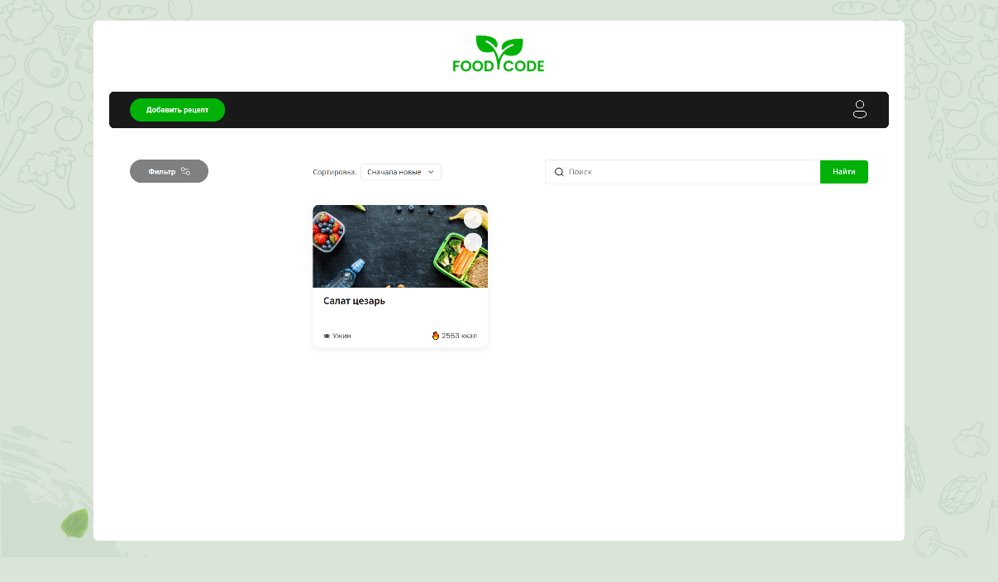
Рисунок 2.2.5 – Десктопная версия рабочей области
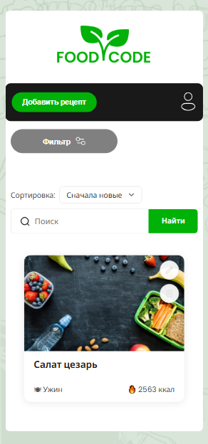
Рисунок 2.2.6 – Мобильная версия рабочей области
Подробно ознакомиться с дизайном можно в приложении В.

2.3 Разработка клиентской части
Клиентская часть информационной системы (Frontend) реализована с использованием современных стандартов веб-разработки: HTML5, CSS3 и языка программирования JavaScript (ES6+). Для интеграции с серверной частью на Laravel используются Blade-шаблоны, которые позволяют динамически рендерить данные и обеспечивать безопасность (например, через CSRF-токены).
Структура и компоновка интерфейса
Интерфейс системы разделен на три основных модуля, каждому из которых соответствует свой Blade-шаблон:
- Главная страница (index.blade.php) — лендинг, представляющий возможности системы.
- Модуль аутентификации (register.blade.php) — единая форма для регистрации и входа.
- Рабочая область (workspace.blade.php) — основной функциональный блок для управления рецептами.
Использование Blade-директив, таких как {{ asset() }}, позволяет системе корректно подключать статические ресурсы (стили, изображения, скрипты), независимо от пути на сервере.
Динамическое взаимодействие (JavaScript)
Логика взаимодействия на стороне клиента сосредоточена в файлах register.js и workspace.js. В отличие от предыдущей версии системы, где данные хранились в LocalStorage, текущая реализация использует клиентские скрипты для управления состоянием интерфейса и взаимодействия с API.
Управление формами и модальными окнами: Для обеспечения удобства пользователя (UX) реализовано динамическое добавление полей. В файле workspace.js описаны функции, позволяющие пользователю добавлять неограниченное количество ингредиентов и шагов приготовления без перезагрузки страницы.
Ниже представлен фрагмент кода для создания динамических полей:
const createIngredientRow = (name = "", weight = "") => {
const div = document.createElement("div");
div.className = "ingredient-row";
div.innerHTML = `
<input type="text" placeholder="Название" value="${name}" required />
<input type="number" placeholder="Масса (г)" value="${weight}" required />
<button type="button" class="remove-btn">×</button>
`;
return div;
};

Взаимодействие с серверным API: Клиентская часть отправляет асинхронные запросы на сервер с использованием Fetch API. Перед отправкой данных JavaScript формирует объект из полей формы и добавляет заголовок X-CSRF-TOKEN для прохождения безопасности Laravel.
Пример логики отправки рецепта на сервер:
const saveRecipe = async (data) => {
const response = await fetch('/api/recipes', {
method: 'POST',
headers: {
'Content-Type': 'application/json',
'X-CSRF-TOKEN': document.querySelector('meta[name="csrf-token"]').content
},
body: JSON.stringify(data)
});
return await response.json();
};
Визуализация данных и навигация
Для отображения списка рецептов используется функция рендеринга, которая динамически создает карточки рецептов на основе JSON-ответа от сервера.
В рабочей области реализованы следующие элементы управления:
- Поиск и фильтрация: Позволяют пользователю мгновенно находить нужные записи по названию или категории среди загруженных в браузер данных.
- Модальное окно просмотра: Реализовано в workspace.js через функцию openRecipeView, которая наполняет шаблон данными выбранного рецепта (включая расчет калорий и шаги) и отображает его поверх основного контента.
- Обработка изображений: Перед отправкой на сервер изображения конвертируются в формат Base64, что позволяет передавать их в составе общего JSON-объекта, упрощая логику первичной обработки на стороне PHP.
Адаптивность и стилизация
Стилизация выполнена с использованием Flexbox и Grid Layout, что обеспечивает корректное отображение системы на различных устройствах. Все интерактивные элементы (кнопки, поля ввода, карточки) имеют визуальные отклики (hover-эффекты), что делает интерфейс интуитивно понятным.
Обработка ошибок на стороне клиента
Для предотвращения отправки заведомо некорректных запросов в файле workspace.js реализована предварительная проверка данных. Программа анализирует состояние полей перед вызовом функции fetch. Если пользователь оставил обязательные поля пустыми, система выводит предупреждение, не нагружая сервер лишними запросами (Рисунок 2.1).
Логика визуализации ошибок (workspace.js):
const showError = (input, message) => {
clearFieldError(input);
const error = document.createElement("div");
error.classList.add("error-message");
error.textContent = message;
input.insertAdjacentElement("afterend", error);
};
Проверка данных перед отправкой на сервер:
if (!name) {
showError(nameInput, "Введите название рецепта");
hasError = true;
}

ingredientsList.querySelectorAll(".dynamic-row").forEach((row) => {
const nEl = row.querySelector(".ingredient-name"),
wEl = row.querySelector(".ingredient-weight");
if (!nEl.value.trim()) { showError(nEl, "Введите название"); hasError = true; }
if (!wEl.value.trim()) { showError(wEl, "Введите массу"); hasError = true; }
});
if (hasError) return;
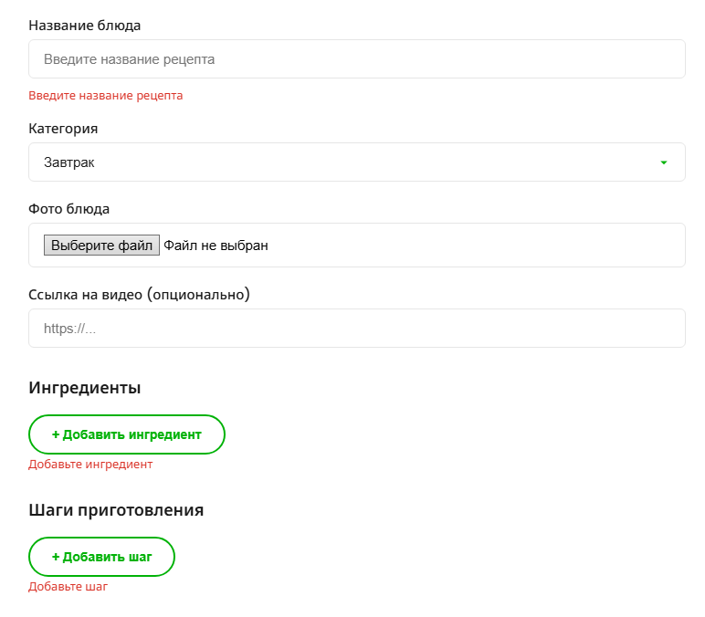
Рисунок 2.3.1 – Ошибка формы рецепта

2.4 Разработка серверной части
Серверная часть информационной системы реализована на языке PHP с использованием фреймворка Laravel. Логика распределена между контроллерами, отвечающими за обработку запросов, и моделями Eloquent, обеспечивающими взаимодействие с базой данных MySQL. В отличие от предыдущей версии системы, данные теперь хранятся централизованно, что обеспечивает их безопасность и доступность с любого устройства.
Регистрация и авторизация пользователя
Функциональный модуль аутентификации реализован в контроллере Authfunc. В отличие от клиентской реализации на LocalStorage, здесь используется встроенный механизм Illuminate\Support\Facades\Auth. При регистрации проверяется уникальность email в базе данных, а пароль автоматически хешируется перед сохранением.
Ниже представлен код метода, объединяющего логику входа и регистрации:
public function Register(Request $r)
{
if ($r->mode === 'login') {
if (Auth::attempt($r->only(['email', 'password']))) {
$r->session()->regenerate();
return redirect('/work');
}
return back()->withErrors(['auth' => 'Неверная почта или пароль']);
}

if (User::where('email', $r->email)->exists()) {
return back()->withErrors(['auth' => 'Пользователь с такой почтой уже существует']);
}

$user = User::create($r->all()); // Пароль хешируется через casts в модели User
Auth::login($user);
return redirect('/work');
}
Получение списка рецептов
Модуль загрузки данных обеспечивает получение рецептов, принадлежащих исключительно авторизованному пользователю. Для этого используется связь «один-ко-многим» (hasMany) между моделями User и Recipe.
Код реализации в RecipeController:
public function index()
{
$recipes = Recipe::where('user_id', Auth::id())->latest()->get();
return response()->json($recipes);
}
Данный подход гарантирует изоляцию данных: пользователь никогда не получит доступ к чужим рецептам, так как фильтрация происходит на уровне SQL-запроса в контроллере.
Добавление рецепта и обработка изображений
Одной из самых сложных задач серверной части является обработка входящих данных рецепта, включая сохранение изображений. Система принимает изображения в формате Base64, декодирует их и сохраняет в защищенное хранилище Storage.
Ниже представлен фрагмент кода создания записи:
public function store(Request $request)
{
$request->validate([
'name' => 'required|string|max:255',
'ingredients' => 'required|array',
'steps' => 'required|array',
]);

$imagePath = null;
if ($request->image && str_contains($request->image, 'base64')) {
$fileData = explode(',', $request->image);
$decodedImage = base64_decode($fileData[1]);
$fileName = 'recipes/' . time() . '.png';
Storage::disk('public')->put($fileName, $decodedImage);
$imagePath = $fileName;
}

$recipe = Recipe::create([
'user_id' => Auth::id(),
'name' => $request->name,
'category' => $request->category,
'image' => $imagePath,
'ingredients' => $request->ingredients, // Автоматическое преобразование в JSON
'steps' => $request->steps,
'calories' => $request->calories ?? 0,
]);
return response()->json(['success' => true, 'recipe' => $recipe]);
}
Благодаря использованию свойства $casts в модели Recipe, массивы ингредиентов и шагов автоматически преобразуются в JSON-формат при сохранении в базу данных.
Редактирование и обновление данных
Модуль редактирования позволяет изменять существующие записи. Серверная часть проверяет права доступа текущего пользователя к конкретному ID рецепта перед внесением изменений. Если загружается новое изображение, старый файл автоматически удаляется из хранилища для экономии места на сервере.
Фрагмент кода обновления:
public function update(Request $request, $id)
{
$recipe = Recipe::where('id', $id)->where('user_id', Auth::id())->firstOrFail();
if ($request->image && str_contains($request->image, 'base64')) {
if ($recipe->image) {
Storage::disk('public')->delete($recipe->image);
}
// ... логика сохранения нового изображения
}
$recipe->update($data);
return response()->json(['success' => true]);
}
Удаление рецепта
При удалении рецепта серверная логика обеспечивает «чистое» удаление: из базы данных удаляется запись, а из файловой системы — связанное с ней изображение. Использование метода firstOrFail() предотвращает несанкционированное удаление чужих данных.
public function destroy($id)
{
$recipe = Recipe::where('id', $id)->where('user_id', Auth::id())->firstOrFail();
if ($recipe->image) {
Storage::disk('public')->delete($recipe->image);
}
$recipe->delete();
return response()->json(['success' => true]);
}
Поиск, сортировка и фильтрация
В отличие от клиентской фильтрации, серверная часть подготавливает данные для фронтенда, используя мощь SQL-запросов. Хотя в текущей реализации базовый поиск выполняется на стороне клиента по уже загруженному массиву (для ускорения интерфейса), сервер обеспечивает базовую сортировку latest(), возвращая сначала самые новые рецепты. Это значительно снижает нагрузку на браузер при большом количестве данных.
Серверная валидация и вывод ошибок
Основной уровень защиты данных реализован на сервере. В контроллере RecipeController используется встроенный механизм валидации Laravel. Если входящие данные отсутствуют или некорректны, сервер прерывает выполнение запроса.
Валидация данных рецепта (RecipeController.php):
$request->validate([
'name' => 'required|string|max:255',
'category' => 'required|string',
'ingredients' => 'required|array',
'steps' => 'required|array',
]);
Для модуля авторизации в контроллере Authfunc.php реализована проверка подлинности данных и уникальности пользователей (Рисунок 2.4.1 и Рисунок 2.4.2). В случае ошибки контроллер возвращает пользователя на предыдущую страницу, передавая описание ошибки в сессию через метод withErrors().
Обработка ошибок авторизации (Authfunc.php):
if (!Auth::attempt($r->only(['email', 'password']))) {
return back()
->withErrors(['auth' => 'Неверная почта или пароль'])
->withInput();
}
if (User::where('email', $r->email)->exists()) {
return back()
->withErrors(['auth' => 'Пользователь с такой почтой уже существует'])
->withInput();
}

Рисунок 2.4.1 – Ошибка формы авторизации
Вывод ошибок в интерфейс (register.blade.php):
Для отображения сообщений, пришедших от сервера, в Blade-шаблоне используется проверка наличия ошибок в объекте $errors:
@if ($errors->has('auth'))
<p class="message" style="color:red;">
{{ $errors->first('auth') }}
</p>
@endif

Рисунок 2.4.2 – Ошибка формы регистрации

2.5 Тестирование информационной системы
Тестирование системы проводилось для проверки корректности взаимодействия клиентской части с серверными контроллерами Laravel и базой данных MySQL. Ниже представлены результаты тестирования основных модулей.
Тест-кейсы для регистрации и авторизации
Общее предусловие: пользователь заходит на сайт и нажимает кнопку «Начать работу».
Тест-кейс №1
- предусловие: база данных пуста, пользователь не зарегистрирован;
- шаг: заполнить поля email и пароль, нажать «Зарегистрироваться»;
- ожидаемый результат: пользователь добавлен в базу данных, пароль захеширован, перенаправление в рабочую область;
- фактический результат: соответствует ожиданию.
Тест-кейс №2
- предусловие: пользователь уже зарегистрирован в базе данных;
- шаг: ввести email существующего пользователя, нажать «Зарегистрироваться»;
- ожидаемый результат: сервер возвращает ошибку «Пользователь с такой почтой уже существует», вход не происходит;
- фактический результат: соответствует ожиданию.
Тест-кейс №3
- предусловие: пользователь уже зарегистрирован;
- шаг: ввести email и пароль существующего пользователя, нажать «Войти»;
- ожидаемый результат: сервер подтверждает данные, создается сессия пользователя, переход в рабочую область;
- фактический результат: соответствует ожиданию.
Тест-кейс №4
- шаг: оставить поля пустыми и нажать «Зарегистрироваться»;
- ожидаемый результат: срабатывает валидация, появляется сообщение «Заполните все поля!»;
- фактический результат: соответствует ожиданию.
Тест-кейс №5
- шаг: ввести пароль меньше 6 символов;
- ожидаемый результат: появляется сообщение о некорректной длине пароля (минимум 6 символов);
- фактический результат: соответствует ожиданию.
Тест-кейс №6
- шаг: нажать кнопку с символом «глаз» рядом с полем пароля;
- ожидаемый результат: скрытый пароль становится видимым (тип поля меняется на text);
- фактический результат: соответствует ожиданию.
Тест-кейс №7
- шаг: нажать кнопку «крест» для закрытия формы;
- ожидаемый результат: происходит переход на главную страницу приложения;
- фактический результат: соответствует ожиданию.
Тест-кейсы для рабочей области
Общее предусловие: пользователь успешно авторизован в системе.
Тест-кейс №1
- предусловие: рабочая область открыта, список рецептов пуст;
- шаг: нажать «Добавить рецепт», заполнить данные, нажать «Сохранить»;
- ожидаемый результат: рецепт успешно сохранен в БД и отобразился в виде карточки в интерфейсе;
- фактический результат: соответствует ожиданию.
Тест-кейс №2
- предусловие: рецепт уже существует в списке;
- шаг: нажать кнопку «Редактировать» на карточке, изменить название, нажать «Сохранить»;
- ожидаемый результат: данные в базе обновлены, карточка на странице изменила название;
- фактический результат: соответствует ожиданию.
Тест-кейс №3
- шаг: нажать кнопку «удалить» на карточке рецепта;
- ожидаемый результат: запись удалена из БД, карточка мгновенно исчезает из интерфейса;
- фактический результат: соответствует ожиданию.
Тест-кейс №4
- шаг: нажать на кнопку «Фильтр», выбрать категорию и нажать «Применить»;
- ожидаемый результат: отображаются только те рецепты, которые соответствуют выбранному фильтру;
- фактический результат: соответствует ожиданию.
Тест-кейс №5
- шаг: в поле поиска ввести название рецепта и нажать Enter;
- ожидаемый результат: список фильтруется, показывая только рецепты с подходящим названием;
- фактический результат: соответствует ожиданию.
Тест-кейс №6
- шаг: нажать на карточку рецепта для просмотра;
- ожидаемый результат: открывается модальное окно с полным описанием, списком ингредиентов и видео;
- фактический результат: соответствует ожиданию.
Тест-кейс №7
- предусловие: окно просмотра открыто;
- шаг: нажать кнопку «Следующий шаг» несколько раз;
- ожидаемый результат: шаги приготовления переключаются последовательно до последнего этапа;
- фактический результат: соответствует ожиданию.
Тест-кейс №8
- шаг: нажать «крест» в модальном окне просмотра;
- ожидаемый результат: окно закрывается, пользователь возвращается к общему списку;
- фактический результат: соответствует ожиданию.
Тест-кейс №9
- шаг: нажать на иконку пользователя и выбрать «Выйти»;
- ожидаемый результат: сессия пользователя завершается, происходит редирект на страницу входа;
- фактический результат: соответствует ожиданию.
Тест-кейс №10
- шаг: при создании оставить поле «Название рецепта» пустым;
- ожидаемый результат: сообщение об ошибке «Введите название рецепта»;
- фактический результат: соответствует ожиданию.
Тест-кейс №11
- шаг: добавить ингредиент, но не вводить его название;
- ожидаемый результат: сообщение «Введите название ингредиента»;
- фактический результат: соответствует ожиданию.
Тест-кейс №12
- шаг: добавить ингредиент без указания массы;
- ожидаемый результат: сообщение «Введите массу»;
- фактический результат: соответствует ожиданию.
Тест-кейс №13
- шаг: попытаться сохранить рецепт без ингредиентов;
- ожидаемый результат: сообщение «Добавьте хотя бы один ингредиент»;
- фактический результат: соответствует ожиданию.
Тест-кейс №14
- шаг: добавить шаг приготовления без названия;
- ожидаемый результат: сообщение «Введите название шага»;
- фактический результат: соответствует ожиданию.
Тест-кейс №15
- шаг: добавить шаг без описания;
- ожидаемый результат: сообщение «Введите описание шага»;
- фактический результат: соответствует ожиданию.
Тест-кейс №16
- шаг: попытаться сохранить рецепт без шагов приготовления;
- ожидаемый результат: сообщение «Добавьте хотя бы один шаг»;
- фактический результат: соответствует ожиданию.
Тест-кейс №17
- шаг: добавить лишний ингредиент и удалить его нажатием на «×» перед сохранением;
- ожидаемый результат: рецепт сохраняется корректно без удаленного элемента;
- фактический результат: соответствует ожиданию.
Тест-кейс №18
- шаг: загрузить фото блюда и нажать «Сохранить»;
- ожидаемый результат: фото отображается на карточке и сохраняется на сервере;
- фактический результат: соответствует ожиданию.
Тест-кейс №19
- шаг: сохранить рецепт без выбора фото;
- ожидаемый результат: система устанавливает для карточки изображение по умолчанию (default-dish.png);
- фактический результат: соответствует ожиданию.
Тест-кейс №20
- шаг: в модальном окне нажать «Предыдущий шаг» после перехода к этапам;
- ожидаемый результат: происходит возврат к предыдущему шагу или к превью рецепта;
- фактический результат: соответствует ожиданию.
Тест-кейс №21
- предусловие: вставлена ссылка на YouTube;
- шаг: открыть просмотр рецепта;
- ожидаемый результат: видео воспроизводится внутри встроенного плеера (iframe);
- фактический результат: соответствует ожиданию.
Тест-кейс №22
- предусловие: вставлена ссылка на сторонний видеоресурс (не YouTube);
- шаг: открыть просмотр рецепта;
- ожидаемый результат: отображается кнопка-ссылка для перехода к просмотру видео во внешней вкладке;
- фактический результат: соответствует ожиданию.
Тест-кейс №23
- шаг: выбрать сортировку «Сначала новые»;
- ожидаемый результат: рецепты сортируются по дате добавления (от последних к старым);
- фактический результат: соответствует ожиданию.
Тест-кейс №24
- шаг: выбрать сортировку «Сначала старые»;
- ожидаемый результат: список рецептов отображается в хронологическом порядке добавления;
- фактический результат: соответствует ожиданию.
Тест-кейс №25
- шаг: выбрать сортировку «По названию А-Я»;
- ожидаемый результат: рецепты выстраиваются в алфавитном порядке;
- фактический результат: соответствует ожиданию.
Тест-кейс №26
- шаг: выбрать сортировку «По названию Я-А»;
- ожидаемый результат: рецепты выстраиваются в обратном алфавитном порядке;
- фактический результат: соответствует ожиданию.
Тест-кейс №27
- шаг: снять все галочки в фильтрах категорий и нажать «Применить»;
- ожидаемый результат: фильтры сбрасываются, в списке снова отображаются рецепты всех категорий;
- фактический результат: соответствует ожиданию.
Тест-кейс №28
- шаг: выбрать фильтр по категории, в которой у пользователя нет ни одного рецепта;
- ожидаемый результат: в области списка рецептов появляется уведомление «Нет сохраненных рецептов»;
- фактический результат: соответствует ожиданию.

Заключение
В ходе выполнения курсового проекта была полностью реализована полнофункциональная информационная система «Личная библиотека домашних рецептов» (FOODCODE). Итоговый результат работы строго соответствует поставленной во введении цели — проектированию и разработке программного продукта для автоматизации хранения, управления и анализа кулинарных данных. Все задачи, сформулированные на начальном этапе исследования, были последовательно решены.
Теоретический базис работы составил анализ современных подходов к веб-разработке и изучение архитектурного паттерна MVC (Model-View-Controller). В процессе проектирования был обоснован выбор технологического стека: серверный фреймворк Laravel, обеспечивающий высокую безопасность и скорость обработки данных, реляционная СУБД MySQL для надежного хранения информации, а также связка JavaScript и Blade-шаблонов для создания динамичного пользовательского интерфейса. Логическая схема работы была выстроена от анализа предметной области и проектирования инфологической модели базы данных до программной реализации бизнес-логики и финального тестирования.
Авторская роль в работе заключалась в полном цикле разработки системы. Автором была спроектирована структура базы данных, нормализованная до третьей нормальной формы, что исключает избыточность и гарантирует целостность связей между пользователями и их рецептами. Были разработаны контроллеры обработки запросов, реализован механизм безопасной аутентификации пользователей и создана логика асинхронного взаимодействия клиента с сервером. Особое внимание было уделено алгоритмам обработки графического контента (конвертация изображений в формат Base64) и динамическому формированию сложных структур данных при создании рецептов.
Разработанный программный продукт обладает высокой практической значимостью. Система позволяет пользователю не только структурировано хранить рецепты, но и автоматизировать рутинные процессы, такие как расчет калорийности блюд, быстрый поиск и многокритериальная фильтрация. Результаты тестирования методом «черного ящика» подтвердили полную работоспособность всех модулей: от регистрации и входа до функций редактирования и удаления записей. Система корректно обрабатывает исключительные ситуации и ошибки ввода, что делает её пригодной для эксплуатации конечными пользователями.
Перспективы дальнейшего развития проекта связаны с расширением функциональных возможностей системы. В качестве направлений для будущих разработок можно выделить внедрение системы социального взаимодействия (возможность обмена рецептами между пользователями), интеграцию внешних API для автоматического получения данных о пищевой ценности продуктов, а также разработку мобильной версии приложения. Полученные в ходе работы результаты могут служить базой для создания более сложных систем управления контентом и демонстрируют эффективность использования современных PHP-фреймворков в решении прикладных задач автоматизации.

Библиография
Электронные ресурсы (Документация и технологии):
- Laravel – Официальная документация фреймворка [Электронный ресурс]. – URL: https://laravel.com/docs (дата обращения: 2026).
- PHP – Официальное руководство по языку [Электронный ресурс]. – URL: https://www.php.net/manual/ru/ (дата обращения: 2026).
- MySQL – Справочное руководство по СУБД [Электронный ресурс]. – URL: https://dev.mysql.com/doc/ (дата обращения: 2026).
- MDN Web Docs – HTML [Электронный ресурс]. – URL: https://developer.mozilla.org/ru/docs/Web/HTML
- MDN Web Docs – CSS [Электронный ресурс]. – URL: https://developer.mozilla.org/ru/docs/Web/CSS
- MDN Web Docs – JavaScript [Электронный ресурс]. – URL: https://developer.mozilla.org/ru/docs/Web/JavaScript
- MDN Web Docs – Fetch API [Электронный ресурс]. – URL: https://developer.mozilla.org/ru/docs/Web/API/Fetch_API
- MDN Web Docs – JSON [Электронный ресурс]. – URL: https://developer.mozilla.org/ru/docs/Learn/JavaScript/Objects/JSON
- Composer – Менеджер зависимостей для PHP [Электронный ресурс]. – URL: https://getcomposer.org/doc/
- SCSS: официальный сайт [Электронный ресурс]. – URL: https://sass-lang.com/documentation
- REST API Tutorial – Принципы построения архитектуры [Электронный ресурс]. – URL: https://restfulapi.net/
- Git – Официальная документация по системе контроля версий [Электронный ресурс]. – URL: https://git-scm.com/docs
- GitHub Docs – Официальная документация [Электронный ресурс]. – URL: https://docs.github.com/
- Figma – Онлайн-сервис проектирования интерфейсов [Электронный ресурс]. – URL: https://help.figma.com/hc/ru
Инструменты проектирования и статьи:
- PlantText – Онлайн редактор UML диаграмм [Электронный ресурс]. – URL: https://www.planttext.com/
- Visual Paradigm – Онлайн редактор диаграмм [Электронный ресурс]. – URL: https://online.visual-paradigm.com
- Drawdb – Онлайн редактор для схем баз данных [Электронный ресурс]. – URL: https://drawdb-io.github.io/docs
- Habr – Архитектурный паттерн MVC простыми словами [Электронный ресурс]. – URL: https://habr.com/ru/articles/150267/
- Habr – Построение DFD диаграмм [Электронный ресурс]. – URL: https://habr.com/ru/companies/kaiten/articles/925044/
- Advanced Quality Tools – Методология IDEF0 [Электронный ресурс]. – URL: https://advanced-quality-tools.ru/assets/idef0-rus.pdf
- Microsoft 365 – Руководство по UML-диаграммам и моделированию БД [Электронный ресурс]. – URL: https://www.microsoft.com/ru-ru/microsoft-365/business-insights-ideas/resources/guide-to-uml-diagramming-and-database-modeling
Учебная литература:
- Мэтт Стаффер. Laravel: полное руководство. – М.: ДМК Пресс – 2020, 524 с.
- Кузнецов М.В., Симдянов И.В. PHP. Практика разработки Web-сайтов. – СПб.: БХВ-Петербург – 2021, 960 с.
- Свекис Л.Л., и др. JavaScript: с нуля до профи: Учебник. – СПБ.: ПИТЕР – 2023, 477 с.

Приложение А

Техническое задание
А.1 Функциональные требования
1. Регистрация и авторизация пользователей
- Регистрация нового пользователя с сохранением уникальной электронной почты и захешированного пароля в базе данных MySQL.
- Вход существующего пользователя с проверкой корректности введённых данных через встроенные механизмы аутентификации Laravel.
- Отображение сообщений об ошибках (валидация на стороне сервера):
- «заполните все поля», если одно из обязательных полей пустое;
- «неверная почта или пароль», если данные не совпадают с записями в БД;
- «пользователь с такой почтой уже существует», при попытке повторной регистрации.
2. Создание, редактирование и удаление рецептов
- Создание нового рецепта с заполнением: названия, категории, изображения (с загрузкой на сервер), ссылки на видео, ингредиентов и шагов приготовления.
- Редактирование рецепта: сервер подгружает текущие данные из БД и заполняет поля формы для внесения изменений.
- Удаление рецепта: полное удаление записи и связанных с ней файлов (фото) из системы.
- Отображение сообщений об ошибках при сохранении (валидация Laravel):
- «введите название рецепта»;
- «добавьте хотя бы один ингредиент»;
ПРОДОЛЖЕНИЕ ПРИЛОЖЕНИЯ А
- «введите название ингредиента» или «введите массу»;
- «добавьте хотя бы один шаг»;
- «введите название шага» или «введите описание шага».
- Если изображение не добавлено пользователем, сервер автоматически присваивает карточке путь к изображению «По умолчанию» (default-dish.png).
3. Управление ингредиентами и шагами
- Динамическое добавление и удаление строк ингредиентов на стороне клиента (JavaScript) с последующим сохранением массива данных в формате JSON в базе данных.
- Динамическое добавление и удаление шагов рецепта с заголовком и описанием.
- Очистка полей и сброс состояния формы при закрытии модального окна.
- Валидация всех полей и отображение ошибок непосредственно под полем ввода или в модальном окне.
4. Подсчёт калорийности
Подсчёт калорийности рецепта в системе выполняется на основе суммарной энергетической ценности всех ингредиентов. Расчёт производится по формуле (2.1).
Формула расчета калорийности:
$k=Σ\left(\frac{m*c}{100}\right)$ (2.1)

Где, k – общая калорийность рецепта
m – масса ингредиента в граммах
c – калорийность ингредиента на 100 г

ПРОДОЛЖЕНИЕ ПРИЛОЖЕНИЯ А
Результат: для каждого рецепта отображается рассчитанная калорийность на основе данных, введенных пользователем.
Использование внутренней базы или вводимых данных для определения калорийности каждого ингредиента.
Отображение итоговой калорийности на карточке рецепта.
5. Просмотр рецептов
- Модальное окно просмотра: изображение, категория, калорийность, общее количество шагов.
- Пошаговое отображение: каждая карточка «шаг» содержит заголовок и текстовое описание.
- Отображение таблицы ингредиентов с указанием названия, веса и калорийности на первой странице просмотра.
- Интерактивная навигация «вперед/назад» по шагам приготовления без перезагрузки страницы.
- Встроенное видео с поддержкой YouTube (через iframe) или внешней ссылки; при отсутствии видео — вывод соответствующего сообщения.
6. Поиск, фильтрация и сортировка
- Поиск рецептов по названию (обработка запроса на стороне сервера или через фильтрацию текущего списка JS).
- Фильтрация по категориям и диапазону калорий.
- Сортировка по дате добавления (используя метки created_at из БД) и по названию (алфавитный порядок).
- Отображение активных фильтров и текущего состояния списка.
7. Пользовательский интерфейс
- Динамическое открытие и закрытие модальных окон (Blade-шаблоны + JS).

ПРОДОЛЖЕНИЕ ПРИЛОЖЕНИЯ А
- Активное меню пользователя с возможностью выхода из аккаунта (Logout с уничтожением сессии).
- Раскрывающиеся фильтры (аккордеоны) с плавной CSS-анимацией.
- Контекстное отображение подсказок и ошибок.
8. Сохранение и доступ
- После сохранения рецепта данные попадают в таблицу recipes, формируется карточка с автоматическим расчётом параметров.
- Все данные защищены: доступ к рецептам имеет только их автор (авторизованный пользователь) благодаря middleware в Laravel.
9. Обработка видео
- Поддержка ссылок на YouTube и внешние платформы.
- Проверка формата ссылки регулярными выражениями.
- Отображение видеоплеера или сообщения «Видео не добавлено».
10. Обработка изображений
- Поддержка форматов JPG, PNG, WebP.
- Загрузка файлов в директорию storage/app/public/recipes и хранение пути к ним в базе данных.
- Автоматическая замена отсутствующего фото на системную заглушку.
А.2 Нефункциональные требования
Требования к интерфейсу:
- Минималистичный стиль, интуитивность взаимодействия.
- Группировка элементов по функциональным областям.
- Адаптивность: корректное отображение на экранах от мобильных устройств до стандартных мониторов.
- Визуальные отклики (hover-эффекты) для всех интерактивных кнопок.
1. Главная страница (стартовый экран)
ПРОДОЛЖЕНИЕ ПРИЛОЖЕНИЯ А
- Приветственный блок и описание назначения системы FOODCODE.
- Центральная кнопка «Начать работу», ведущая на страницу авторизации.
- Декоративные элементы (графика овощей/зелени) для создания визуального стиля.
2. Страница регистрации и авторизации
- Единая форма с переключением режимов («Вход» / «Регистрация»).
- Автоматическая проверка данных на сервере.
- Вывод уведомлений: «заполните все поля», «неверная почта или пароль», «пользователь уже существует».
- Перенаправление в рабочее пространство (/work) при успешном входе.
3. Рабочее пространство пользователя (Workspace)
- Отображение карточек рецептов в виде сетки (Grid).
- Название, категория, калорийность и фото на каждой карточке.
- Панель навигации: кнопка «Добавить рецепт» и меню профиля.
- Боковая панель фильтров (аккордеоны).
4. Модальное окно добавления/редактирования
- Поля для ввода метаданных (название, категория, медиа).
- Динамические списки ингредиентов и шагов с кнопками «+» и «×».
- Кнопка «Сохранить», отправляющая POST-запрос на сервер.
5. Страница просмотра рецепта
- Полная информация о блюде в модальном режиме.
- Список ингредиентов в виде таблицы.
- Пошаговая навигация с переключением контента.
- Встроенный плеер для видеоинструкций.

ПРОДОЛЖЕНИЕ ПРИЛОЖЕНИЯ А
6. Адаптивность интерфейса
- Использование медиа-запросов (media queries) для перестроения карточек в одну колонку на мобильных устройствах.
- Автоматическое масштабирование текста и кнопок под размер экрана.

Приложение Б

Структура данных
Таблица Б.1 — Структура таблицы users (Пользователи)
Предназначена для хранения учетных данных пользователей и обеспечения аутентификации.
Поле | Тип данных | Описание
id | BIGINT (Primary Key) | Уникальный идентификатор пользователя
email | VARCHAR (255) | Электронная почта (логин), уникальное значение
password | VARCHAR (255) | Хешированный пароль пользователя
remember_token | VARCHAR (100) | Токен для функции «запомнить меня»
created_at | TIMESTAMP | Дата и время регистрации
updated_at | TIMESTAMP | Дата и время последнего обновления профиля
Таблица Б.2 — Структура таблицы recipes (Рецепты)
Предназначена для хранения информации о кулинарных рецептах, созданных пользователями.
Поле | Тип данных | Описание
id | BIGINT (Primary Key) | Уникальный идентификатор рецепта
user_id | BIGINT (Foreign Key) | Идентификатор автора (связь с таблицей users)
name | VARCHAR (255) | Название блюда
category | VARCHAR (255) | Категория (завтрак, обед, ужин и т.д.)
image | TEXT | Путь к файлу изображения на сервере
video | VARCHAR (255) | Ссылка на видео-инструкцию (YouTube)
calories | INTEGER | Общая калорийность блюда
ingredients | JSON | Список ингредиентов (массив объектов)

ПРОДОЛЖЕНИЕ ПРИЛОЖЕНИЯ Б
steps | JSON | Пошаговое описание (массив объектов)
created_at | TIMESTAMP | Дата создания рецепта
updated_at | TIMESTAMP | Дата последнего редактирования
В базе данных реализована связь типа «Один-ко-многим» (1:N) между таблицами users и recipes.
- Один пользователь может создать неограниченное количество рецептов.
- Каждый рецепт жестко привязан к одному автору через поле user_id.
- При удалении аккаунта пользователя (удалении записи из users) автоматически удаляются все его рецепты благодаря правилу ON DELETE CASCADE.

Приложение В

Дизайн
На рисунке 2.2.7 представлен hover-эффект для кнопок.
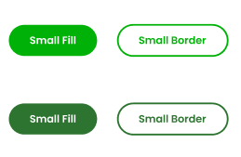
Рисунок 2.2.7 – Hover-эффект кнопок
На рисунке 2.2.8 представлен hover-эффект для элементов управления.
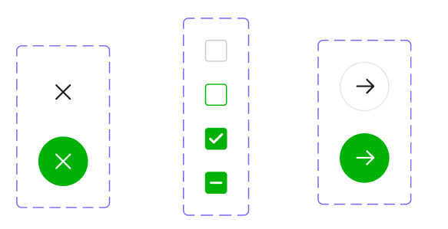
Рисунок 2.2.8 – Hover-эффект элементов управления
На рисунке 2.2.9 представлено модульное окно готового рецепта.

ПРОДОЛЖЕНИЕ ПРИЛОЖЕНИЯ В
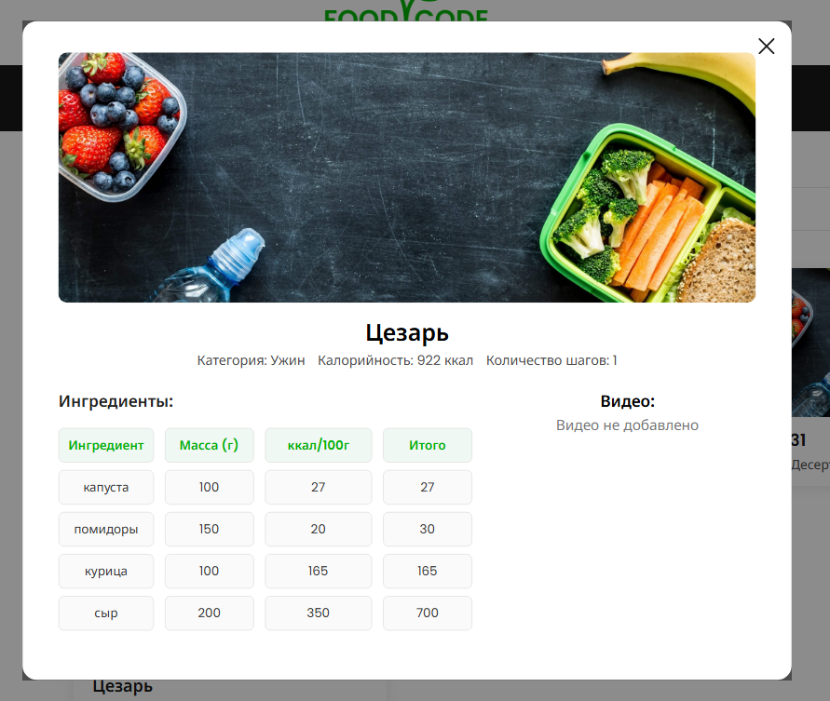
Рисунок 2.2.9 – Модульное окно рецепта
На рисунке 2.2.10 представлен слайдер для сортировки.
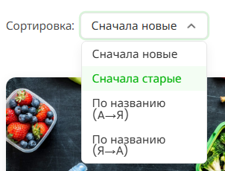
Рисунок 2.2.10 – Слайдер сортировки
На рисунке 2.2.11 представлено меню фильтров.

ПРОДОЛЖЕНИЕ ПРИЛОЖЕНИЯ В
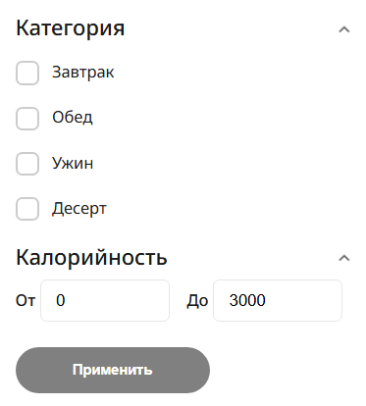
Рисунок 2.2.11 – Меню фильтров
На рисунке 2.2.12 представлена страница-шага.
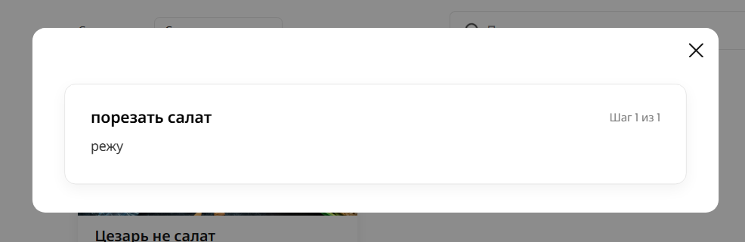
Рисунок 2.2.12 – Страница Шаг

